105年5月份臺北市大安區龍生里
里民活動場所成果資料表
活  動  照  片  （一） | 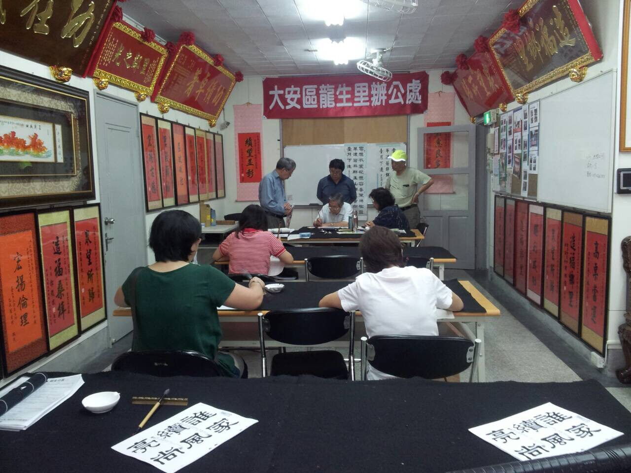
時間：2016年5月15日
地址：台北市和平東路二段175巷24號
面積：23坪
主辦單位：臺北市大安區龍生里里辦公處
用途（開課）：書法班
使用人次：10人以上

活動情形：
學習書法基本筆法，修身養性。
填表人： 塗凱惠 填表日期： 2016.5.25

活  動  照  片  （二） | 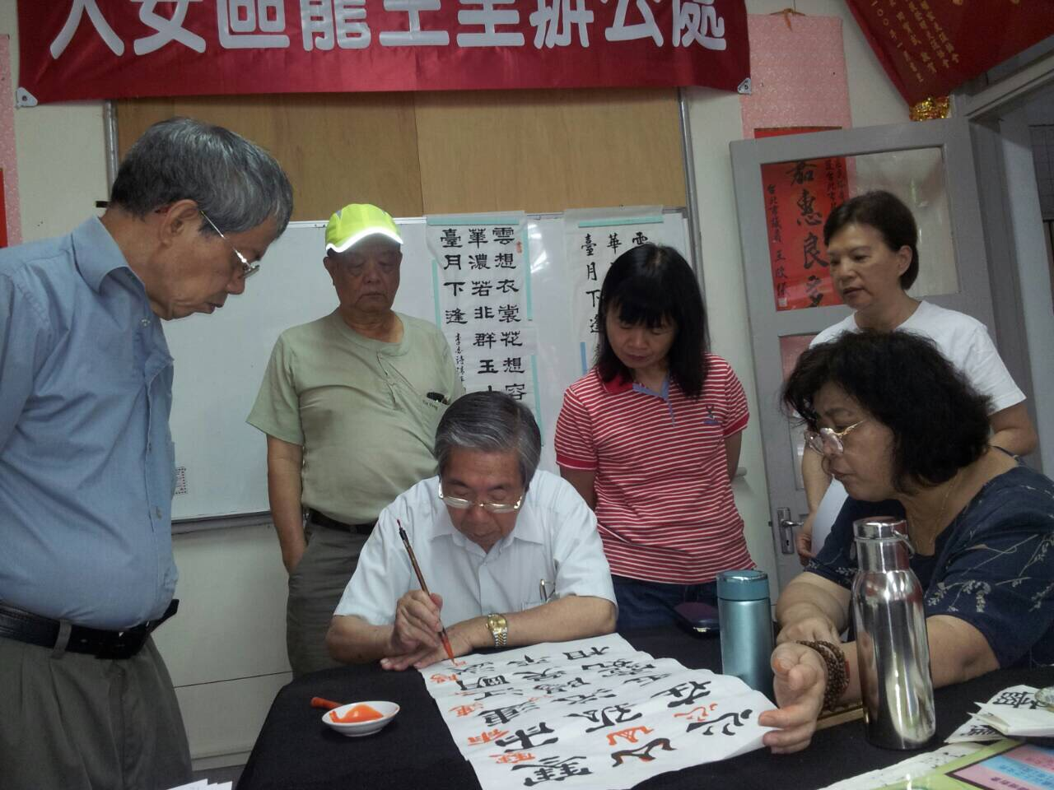
活  動  照  片  （三） | 